ЦИФРОВОЕ ПИАНИНО
RP-120 ( MP8820 )

Руководство использования

Предупреждение
Благодарим Вас за покупку этого цифрового инструмента. Для правильного использования, пожалуйста, внимательно прочтите руководство и сохраните его для дальнейшего использования, пожалуйста, внимательно прочтите руководство и сохраните его для дальнейшего использования.
Меры безопасности

ВНИМАНИЕ!
ОПАСНОСТЬ ПОРАЖЕНИЯ ТОКОМ НЕ ОТКРЫВАТЬ


Символ молнии со стрелкой внутри равностороннего треугольника предназначен для предупреждения пользователя о наличии неизолированного "опасного напряжения"
В корпусе изделия, которое может иметь достаточную величину, чтобы представлять опасность поражения электрическим током.

Восклицательный знак внутри равностороннего треугольника предназначен для предупреждения пользователя о наличии важных инструкций по эксплуатации и техническому обслуживанию (ремонту) в руководстве, которое идет в дополнение к изделию
Важные меры безопасности:
1) Прочитайте эти инструкции.
2) Сохраните эти инструкции.
3) Соблюдайте все предупреждения.
4) Следуйте всем инструкциям.
5) Не используйте этот аппарат вблизи воды.
6) Протирайте только сухой тканью.
7) Не закрывайте вентиляционные отверстия, а также устанавливайте в соответствии с инструкциями изготовителя.
8) Не устанавливайте устройство вблизи источников тепла, таких как радиаторы, обогреватели, печи или другие приборы (включая усилители), которые производят тепло.
9) Не пренебрегайте в целях безопасности поляризованной или заземленной штепсельной вилкой. Полярная вилка имеет два ножевых контакта, один из которых шире другого. Заземляющая вилка имеет два ножевых контакта и третий контакт заземления. Широкое лезвие или третий контакт заземления служат для Вашей безопасности. Если вилка не подходит к вашей розетке, обратитесь к электрику для замены устаревшей розетки.
10) Защитите шнур питания от наступания или защемления в вилках, розетках, и точке выхода из инструмента.
11) Используйте только приспособления / принадлежности, указанные производителем.
12) Используйте только тележку, подставку, штатив, кронштейн или стол, указанные изготовителем или которые продаются вместе с аппаратом. При использовании тележки соблюдайте осторожность при перемещении тележки / устройства, чтобы избежать повреждений при опрокидывании (рисунок 1).
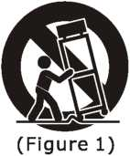

13) Отключайте устройство от сети во время грозы или когда оно не используется в течение длительного периода времени.
14) Любое техническое обслуживание должно проводится квалифицированным обслуживающим персоналом. Обслуживание необходимо, когда устройство было повреждено каким-либо образом, например, шнур питания или вилка повреждены, была пролита жидкость или посторонние предметы попали в устройство, устройство подверглось воздействию дождя или влаги, не работает нормально , или падало на пол.
ВНИМАНИЕ: Для снижения риска возникновения пожара или поражения электрическим током, не подвергайте аппарат воздействию дождя или влаги.
ПРЕДУПРЕЖДЕНИЕ: Аппарат не должен подвергаться воздействию водяных капель и брызг, и предметов, наполненных жидкостью, например, вазы, не должны размещаться на устройстве.
Всегда убедитесь, что батарейки вставлены в соответствии с полярностью +/-.
Всегда заменяйте все батарейки одновременно. Не используйте новые батарейки вместе со старыми. Кроме того, не используйте батарейки разных типов, так как это может привести к перегреву, пожару или протеканию батареек.
Извлеките батарейки из прибора, если он не будет использоваться в течение длительного времени.

Благодарим Вас за выбор цифрового пианино
Ваше пианино - это цифровое пианино высокого качества, в котором есть функции 88 нот, сенсорное управление и самые передовые поколения технологии PCM тона предоставит вам богатый исполнительский опыт и опыт игры. Вы также можете записывать свои собственные выступления или записать свой собственный аккомпанемент для подыгрывания.
Ваше цифровое пианино не только великолепная технология, но и стильный предмет мебели, который будет отлично смотреться в любом месте вашего дома. Для того, чтобы получить максимальную отдачу от Вашего инструмента, внимательно прочитайте данное руководство и опробуйте различные функции, о которых мы вам расскажем.
Мы надеемся, что ваш новый инструмент будет продолжать развлекать вас в течение многих лет.

contents
Панель управления 2
Игра на пианино 4
Включение 4
Настройка громкости 4
Использование наушников 4
Использование колонок 4
Использование USB-MIDI/USB AUDIO 5
Использование MIDI IN/MIDI OUT Jack 5
Педали пианино 5
Использование DC Power Jack 6
Кол-во голосов 6
Демо-игра 6
Двойной режим 7
Сплит режим 8
Эффект реверберации 9
Эффект хора 10
Чувствительность к силе нажатия 11
Транспонирование 11
Метроном и темп 12
Запись песни 12
MIDI Контроль 18
Сброс к заводским настройкам 20
Характеристики 21
Инструкция по сборке 22

Задняя панель Верхняя панель
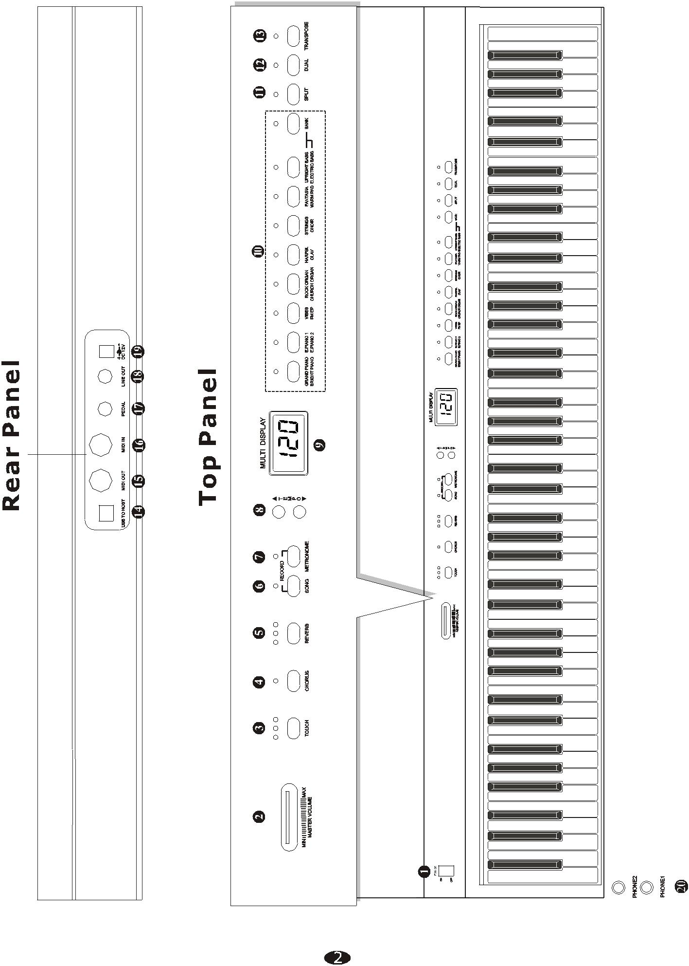

Панель управления
1 - Включение/Выключение
2 - Громкость
3 - Чувствительность к силе нажатия
4 - Хор
5 - Реверберация
6 - Песня
7 - Метроном
8 - Темп
9 - Мульти Дисплей
10 - Выбор тембра
11 - SPLIT
12 - Двойной режим
13 - Транспонирование
14 - USB для Host Jack
15 - MIDI OUT Jack
16 - MIDI IN Jack
17 - Педаль
18 - Линейный выход
19 - DC Power (Jack)
20 - Фон

Игра на пианино
Включение питания
Перед игрой включите питание нажав на кнопку ПИТАНИЕ, засветиться панель LED

Настройка Громкости
Первоначально установите MASTER VOLUME примерно на середине между "MIN" и "MAX". Вы можете регулировать громкость, чтобы приспособить ее к своей игре.
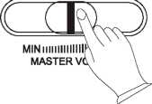
Использование наушников
Два комплекта стандартных стереонаушников можно подключить здесь для личного использования или для игры поздно ночью. Внутренняя акустическая система автоматически выключается, когда пара наушников подключена к гнездам PHONES.
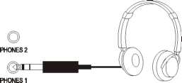
Использование колонок
Разъем Линейный выход может быть использован для подключения усилителя пианино, звуковой стерео системы, микшерного пульта или магнитофона.
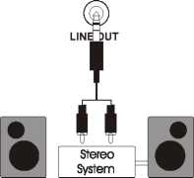

Использование USB-MIDI/USB AUDIO
Этот продукт позволяет передавать MIDI-информацию через USB в компьютер. Как бы сложно, как это не звучало на первый взгляд - это довольно просто. Потому что ваше пианино поддерживает USB, и нет необходимости устанавливать драйвер, чтобы оно взаимодействовало с OSX, Windows XP, Vista или Windows 7. Просто подключите его к компьютеру и операционная система сделает все остальное. Пианино будет работать со всеми стандартными MIDI программными обеспечения.
Интерфейс USB AUDIO представляет собой цифровой аудио интерфейс. По кабелю USB можно передавать в цифровом виде неповрежденные звуковые сигналы с компьютера на этот инструмент, и пользоваться ими на этом инструменте или использовать их для аккомпанемента при игре на этом инструменте; кроме того, вы можете передавать исходные звуковые сигналы с пианино на компьютер для записи и редактирования музыки.
Использование MIDI IN / MIDI OUT Jack
MIDI (Цифровой интерфейс музыкальных инструментов) - мировой стандартный коммуникационный интерфейс, который позволяет электронным музыкальным инструментам взаимодействовать друг с другом посредством передачи и приема совместимых данных, изменения программы и других типов данных MIDI.
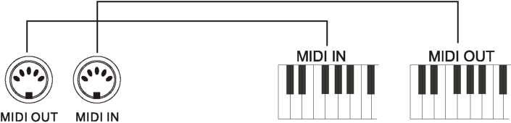
Педаль пианино
В функции цифрового пианино входит Сустейн педаль. Убедитесь, что кабель педали от основания подключен к разъему педали на задней панели пианино.
Сустейн: Выполняет ту же функцию, что и правая педаль акустического пианино, позволяя поддерживать звук нот, даже после того, как вы убрали пальцы с клавиш.
Использование DC Power Jack
Подключение прилагаемого адаптера питания постоянного тока. Пожалуйста, используйте только прилагаемый адаптер.

Голоса
Пианино имеет 16 встроенных тембров, которые включают в себя несколько пианино, а также другие инструменты.
Эти цифровые выборочные музыкальные звуки инструментов могут быть выбраны по одному за разу, чтобы воспроизвести наложение сразу двух тембров, или назначить их на левую или правую руку.
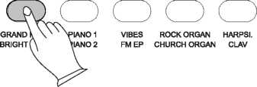
Чтобы выбрать тембр (основной тембр), нажмите соответствующую кнопку выбора тембра на правой стороне передней панели.
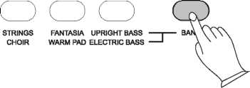

Примечание
Нажмите кнопку BANK далее должен загореться индикатор и после это вы можете нажимать на кнопки голосов, для выбора нужного вам.

Демо игра
В пианино есть 16 демонстрационных песен, предварительно записанных в пианино. Каждая демо песня продемонстрирует разный тембр. Вот как вы можете выбрать и воспроизвести демо-песни.
Нажмите кнопку SONG далее нажмите кнопку желаемого тембра.
Кнопки SONG и VOICE начнут мигать и на индикаторе высветиться DEN
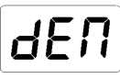
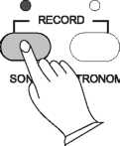

Двойной режим
Нажмите кнопку [DUAL] для входа в режим двойного тембра, два тембра будут звучать одновременно, когда вы играете на клавишах.
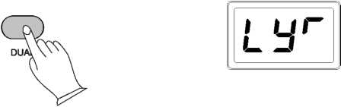
Выбор двойного тембра
Удерживайте кнопку [DUAL] и индикатор DUAL загорится, далее нажмите кнопку тембр для выбора двойного тембра.
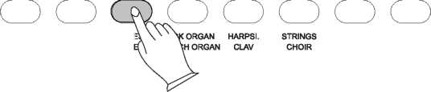

Выход из Двойного режима
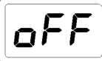
Нажмите снова кнопку [DUAL] для выхода из этого режима.

Режим Сплит
Нажмите кнопку [SPLIT] для входа в режим разделения, клавиши будут разделены на две части, что означает разные голоса могут быть воспроизведены одновременно с левой и правой руки.

а) Вход в режим разделения
Нажмите кнопку [SPLIT] и загорится индикатор SPLIT на индикаторе будет показано: SPL
Разделенный тембр (левая рука) будет E.PIANO и точка разделения будет F2.
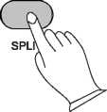
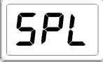

б. Изменение разделения тембров
Нажмите и удерживайте кнопку [SPLIT], а затем нажмите кнопку тембра для выбора тембра разделения.

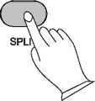

GRAND PIANO E.PIANO 1 VIBES ROCK ORGAN HARR. \ 'TRINGS FANTASIA UPRIGHT BASS 1 BANK
BRIGHT PIANO E.PIAN0 2 FM EP CHURCH ORGAN Cu(\ VlOIR WARM PAD ELECTRIC BASS ¹
в). Изменение точки разделения
Нажмите и удерживайте кнопку [SPLIT], а затем нажмите соответствующие клавиши пианино или нажмите клавишу [TEMPO <K], чтобы выбрать точку разделения.
г). Выход из режима Split
Снова нажмите кнопку [SPLIT] для выхода из режима Split.
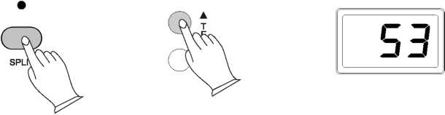
Эффект реверберации
Эффект реверберации может быть применен к каждому тембру индивидуально и при этом будет сохранен даже при выключении питания.
Чтобы применить данный эффект, выберите нужный тембр и нажимайте часто кнопку [Reverb]. Загорится индикатор Reverb, и эффект будет слышен, при игре пианино.
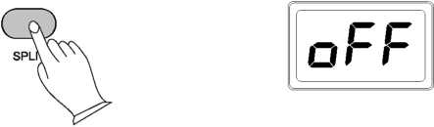
Нажимайте часто кнопку [Reverb], когда индикатор [Reverb] потухнет, эффект реверберации будет отключен.
o • o
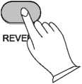

Для того, чтобы отрегулировать количество (глубину) эффекта реверберации, удерживайте кнопку [REVERB] и нажмите кнопку [TEMPO] для установки требуемого количества (0-127).
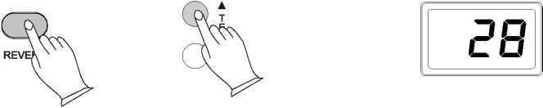
Эффект Хор
Эффект Хор может быть применен к каждому тембру индивидуально и будет сохранен даже при выключении питания.
Этот эффект имитирует один и тот же тон, поступающий из различных источников, имитируя ощущение исполнения одной и той же ноты несколькими певцами или проигрывания одной и той же ноты разными инструментами. Чтобы применить эффект Хор, выберите нужный тембр и нажмите кнопку [Chorus]. Кнопка загорается, и эффект будет слышен, при игре пианино. 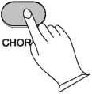

Для того, чтобы отрегулировать количество (глубину) эффекта Хор, удерживайте кнопку [Chorus] и нажмите кнопку [TEMPO </>] для установки требуемого количества (0-127).
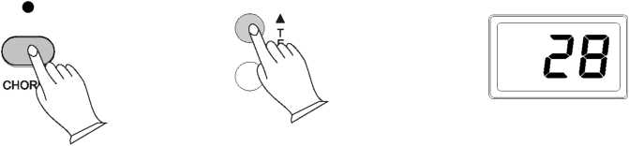
Чувствительность к силе нажатия
Нажмите кнопку [TOUCH], вы можете выбрать четыре типа чувствительности к силе нажатия, чтобы приспособить вашу игру и соответствующий индикатор загорится.
Жесткий стиль: требуется больше силы, чтобы воспроизвести максимальный звук.
Нормальный стиль: требуют стандартной силы, чтобы воспроизвести максимальный звук.
Мягкий стиль: требуют меньшей силы, чтобы воспроизвести максимальный звук.
Смешанный стиль: когда чувствительность выключена, громкость звука воспроизводится независимо от того, насколько сильно или мягко вы нажимаете на клавиши. Когда чувствительность выключена, вы можете нажать кнопку [TOUCH] на несколько секунд, а затем вы можете настроить значение смешанной чувствительности с помощью [TEMPO </> ■] кнопок. Диапазон значений 0-127. Значение по умолчанию 100.
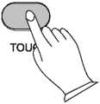
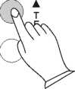

Транспонирование
Функция транспонирования будет повышать или понижать высоту звука клавиш с шагом в полтона от -12 до +12.
Чтобы включить Транспонирование, нажмите кнопку [TRANSPOSE]. На индикаторе будет отображаться: 0. Теперь нажмите кнопку [TEMPO </>], чтобы выбрать нужное значение транспонирования.
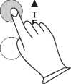
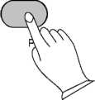
Значение транспонирования может быть указано, удерживая кнопку [TRANSPOSE], а затем нажав клавишу между С2 и С4, тем самым выбирая значение, указанное ниже.
C2 | C‘2 | D2 | D‘2 | E2 | F2 | F'2 | G2 | G‘2 | A2 | A‘2 | B2 | C3 | C'3 | D3 | D'3 | E3 | F3 | F*3 | G3 | G'3 | A3 | A'3 | B3 | C4
-12 | -11 | -10 | -9 | -8 | -7 | -6 | -5 | -4 | -3 | -2 | -1 | 0 | +1 | +2 | +3 | +4 | +5 | +6 | +7 | +8 | +9 | +10 | +11 | +12

Метроном и Темп
Нажмите кнопку [METRONOME], и вы сможете включить или выключить функцию метронома.
Когда эта функция включена, вы можете выбрать тип ритма, удерживая кнопку [METRONOME] до тех пор, тип ритма не появится на индикаторе, а затем с используйте кнопки [TEMPO </>] для его установки.
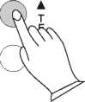
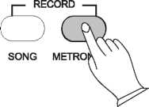
Размер ритма бывают: 2/2ритм, 2/4ритм, 3/4 ритм, 4/4 ритм, 5/4 ритм, 6/8 ритм, 7/8 ритм, 9/8 ритм, 12/8 ритм.
Нажмите кнопку [TEMPO </>], и вы сможете регулировать скорость от 20 до 280b / с.
Нажмите эти две кнопки одновременно, скорость вернется к 120b / с.

Запись песни
Функция Запись песни встроена в пианино, можно записать два отдельных трека, позволяя записывать вам одну часть, а затем записать вторую, дополнительную часть в то время как первая часть воспроизводится.
а. Для записи трека

Нажмите кнопку [SONG] и кнопку [METRONOME] одновременно, чтобы войти в режим ожидания записи. Индикатор кнопки загорится, и метроном начнет играть в выбранном в данный момент темпе. На индикаторе будет отображаться: REC. в течение одной секунды, после чего он будет показывать: TR1.
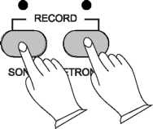
Пианино теперь находится в режиме ожидания записи. Чтобы начать запись, начните играть на клавишах. Запись начинается автоматически, как только вы начнете играть.
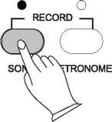
Для завершения записи нажмите кнопку [SONG].

Повторите тоже самое для записи 2 трека. Запись начнется при первом нажатии клавиши.
Как уже упоминалось в начале этого раздела, вы можете записать до двух независимых треков в каждой песне, которую вы записываете. Это означает, что вы можете сделать запись, и после того, как вы закончите, воспроизвести то, что вы записали, в то время как вы записываете дополнительную часть на второй дорожке.
Инструмент позволяет автоматизировать некоторые выборы дорожки, чтобы сделать запись песни более интуитивным: Когда вы начинаете запись, если данные уже записаны на дорожке 1, индикатор будет показывать: TR2, и песня будет записываться на этот трек. Во время записи, любые заметки уже записанные на другой трек будут воспроизводиться. При записи на дорожке 2, будет воспроизводиться все ранее записанное на дорожке 1. Если дорожка 1 и 2 обе содержат данные, то пианино автоматически выберет для записи трек, который не был последним записанным. (Если ваша последняя запись была сделана на дорожке 1, будет выбрана дорожка 2, если последняя запись была сделана на трек 2, будет выбран трек 1).
b. Чтобы вручную выбрать дорожку для записи:
Нажмите кнопку [SONG] и кнопку [METRONOME] одновременно, чтобы войти в режим ожидания записи. Затем, используйте кнопки [TEMPO </ *>] для выбора между 1 дорожкой и 2.
Если какой-либо из треков содержит записанные данные, на дисплее появится точка в правом нижнем углу: TR1, TR2.
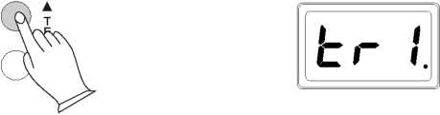
Вы также увидите варианты Очистить (сокращенно CLR) и Отмена (сокращенно CAN), которые вы можете игнорировать на данный момент. Они будут рассмотрены далее в этом разделе.
Когда индикатор показывает трек, который вы хотите записать, вы можете начать играть когда вы будете готовы, и запись начнется автоматически, как только вы сыграете первую ноту.
c. Для отмены записи в режиме ожидания записи:
Нажмите кнопку [TEMPO </>] несколько раз, пока индикатор не показывает: CAN.
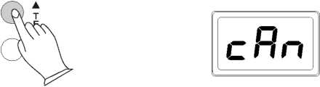
Нажмите кнопку [SONG].
Режим ожидания записи будет закрыт, и клавиши вернутся в режим Исполнение, без каких-либо изменений в содержании дорожки 1 или дорожки 2.
d. Для стирания одного трека в Записи песни:
Нажмите кнопку [SONG] и кнопку [METRONOME] одновременно, чтобы в Режим записи песни.
Нажмите кнопку [TEMPO </ *>], чтобы выбрать дорожку, которую вы хотите удалить.
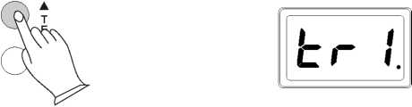
Нажмите кнопку [SONG] дважды. Трек будет стерт, и пианино вернется в режим Исполнения
e. Изменение темпа метронома во время режима ожидания записи:
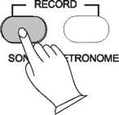
Темп метронома можно регулировать в режиме ожидания записи, нажав и удерживая кнопку [METRONOME] и нажав кнопки [TEMPO] для выбора нужного значения. Однако, темп метронома не может быть отрегулирован во время записи.
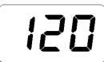
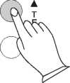

f. Для отключения метронома во время записи:
Нажмите кнопку [METRONOME], и метроном остановится, а запись продолжается. При нажатии на кнопку [METRONOME] снова включится метроном. Обратите внимание, что метроном можно также включать и выключать таким же образом, в режиме ожидания записи, до начала записи.
g. Для того, чтобы удалить все данные в Записи песни:
Нажмите кнопку [SONG] и кнопку [METRONOME] одновременно, чтобы войти в Режим записи песни. Это запустит метроном и разместит Запись песни в Режим ожидания записи. Нажимайте кнопку [TEMPO], пока на индикаторе не высветится: CLR.
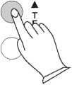

Начните играть на клавишах. Все ранее записанные данные на дорожках 1 и 2 будут очищены, и ноты, которые вы сейчас играете будут записаны на дорожке 1.
Для удаления всех данных на дорожках 1 и 2 без записи, после шага 2, нажмите кнопку Song дважды.
После этого вы вернетесь в режиме Исполнение, со всеми данными удаленными с Записи песни.
h. Чтобы воспроизвести заново дорожки Записи:
В режиме Исполнение, нажмите кнопку [SONG] для входа в режим воспроизведения.
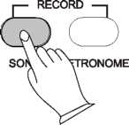
Нажмите кнопку [TEMPO </> ■], чтобы выбрать одно из следующих действий:
SNG: Воспроизведение два трека из Записи одновременно.
TR1: Воспроизведение дорожки 1.

TR2: Воспроизведение дорожки 2. Нажмите кнопку [SONG], чтобы начать воспроизведение. В то время как песня играет, на индикаторе будет показываться: PLY.
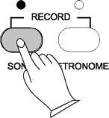
Примечание:
Если ни на одном из треков (1 или 2) ничего не записано, то песня не будет воспроизводится. Скорее всего, индикатор Песня будет быстро 3 раза мигать, и пианино выйдет из режима воспроизведения песни и возобновить режим Исполнение, и на индикаторе будет отображаться выбранный голос.
i. Для остановки режима воспроизведения и выход из режима воспроизведения:
Нажмите кнопку Song. Воспроизведение песни остановится, и пианино выйдет из режима воспроизведения песни и возобновит режим Исполнение с отображением на индикаторе выбранного голоса.

Управление MIDI
MIDI (Цифровой интерфейс музыкальных инструментов) - мировой стандартный коммуникационный интерфейс, который позволяет электронным музыкальным инструментам взаимодействовать друг с другом посредством передачи и приема совместимых данных, изменения программы и других типов данных MIDI. Это позволяет создавать «системы» MIDI-инструментов и оборудования, которые предлагают гораздо большую гибкость и контроль, чем с изолированными инструментами.
Разъемы MIDI в данном инструменте
Midi out MIDI IN

Разъем MIDI IN в вашем инструменте принимаете MIDI данные с внешнего MIDI-устройства, которое может быть использовано для управления. Разъем MIDI OUT передает данные MIDI, которые созданы с помощью вашего инструмента (например, примечание и скорости данных, полученных при игре на клавишах).
Большинство MIDI-клавиатур (в том числе вашего инструмента, конечно) передает записи и информацию о скорости (сенсорный ответ) через разъем MIDI OUT, когда какая-либо нота играется на клавишах. Если разъем MIDI OUT подключен к разъему MIDI IN второй клавиатуры (синтезатора и т.д.) или тонального генератора сигнала то он будет точно реагировать на ноты, сыгранные на оригинальной передающей клавиатуре. Результатом является то, что вы можете эффективно играть на двух инструментах одновременно, обеспечивая явные звуки нескольких инструментов. Этот инструмент также может передавать данные "изменения программы" при выборе одного из своих голосов. В зависимости от того, как приемное устройство настроено, соответствующий голос будет автоматически выбран на приемной клавиатуре или генераторе тона, когда выбран голос на инструменте.
Ваш инструмент способен принимать одни и те же MIDI-данные, поэтому вторую MIDI-клавиатуру подключенную к инструменту к MIDI IN разъему можно использовать для удаленного воспроизведения и выбора ваше голоса в соответствии с требованиями.

Сброс к заводским настройкам
Выполнение сброса к заводскими настройкам очистит все батареи поддерживания памяти и восстановит все функции до заводских настроек. Пожалуйста, обратите внимание, что все, что вы записали в режиме Записи песни будет удалено с помощью этой процедуры!
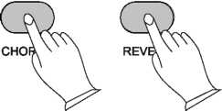
• Включите питание.
• Удерживая нажатой кнопки [Reverb] и [Chorus] при включении питания на пианино (на идикаторе будет отображаться rSt).
Отпустите [Reverb] и [Chorus].
Пианино вернется в режим Исполнение (готовый к игре). Все индикаторы кнопок вернутся в состояние по умолчанию.

Клавиатура | 88 полновзвешенных , молоточковых, чувствительных к нажатию клавиш
Полифония | 64 ноты
Выбор тембра | Grand Piano, Bright Piano, E.Piano 1, E.Piano 2, Vibes, Fm Ep, Рок орган, Церковный орган, Арфа., Клависин, Струнные инструменты, Хор, Fantasia, Warm Pad, Контрабас, Электрический бас
Запись | Запись >3000 нот
Педаль | Сустейн
Другие элементы управления | Настройка громкости, Темп, Чувствительность, Метроном , Песня, Искусственное эхо, Хор, Split,Двойной режим, Транспонирование,Midi
Разъемы | Фон, Питание, Линейный выход, Педаль, Midi Out/Midi In, USB to Host
Динамики | YD120-15A:4ohmX10WX2
Габаритные размеры (Wx Dx H) | 1390mm X 420mm X 780mm
Вес | 34.5 кг
Технические характеристики

Инструкция по сборке
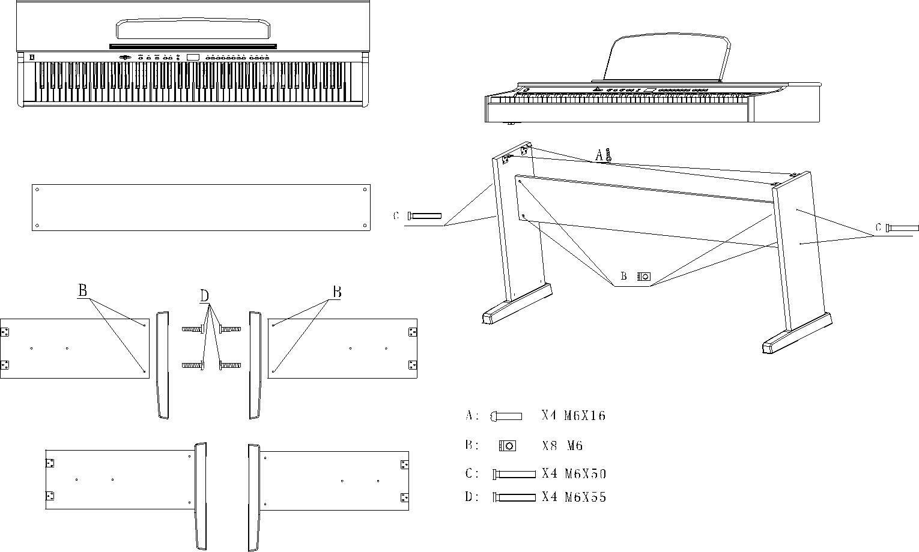

FCC положение

1. Данное устройство соответствует требованиям Части 15 правил FCC. Эксплуатация возможна при соблюдении следующих двух условий:
(1) Данное устройство не должно создавать вредных помех.
(2) Это устройство должно принимать любые помехи, включая помехи, которые могут вызвать нежелательные действия.
2. Изменения или модификации, не одобренные стороной, ответственной за соответствие, могут привести к лишению пользователя права на эксплуатацию данного оборудования.
Примечание: Данное устройство было проверено и признано соответствующим ограничениям для цифровых устройств класса B, согласно Части 15 Правил FCC. Эти ограничения разработаны для обеспечения разумной защиты от вредных помех в жилых помещениях. Оборудование может излучать радиочастотную энергию и, если оно не установлено в соответствии с инструкциями, может создавать помехи для радио связи. Однако, нет никакой гарантии, что помехи не возникнут в конкретной установке. Если данное оборудование вызывает помехи радио- или телевизионному приему, что можно определить путем включения оборудования и выключения, пользователю рекомендуется попытаться устранить помехи одной или несколькими из следующих мер:
Изменить ориентацию или местоположение приемной антенны.
Увеличьте расстояние между оборудованием и приемником.
Подключить оборудование к розетке в цепи, отличной от той, к которой подключен приемник.
Обратитесь к дилеру или квалифицированному специалисту по радио / ТВ за помощью.

